醋酸乙烯及EVA一体化项目施工用电配电箱公开采购文件
1. 报价须知
1.1 采购货物名称：施工用电配电箱8台（包含户外电柜防护棚）。
1.2 交货地点：江苏索普新材料科技有限公司指定现场。
1.3 交货期：2025年4月20日前（如无法满足请在报价时注明）。
1.4 付款方式：付款方式银行现汇，货到票到后次月付货款的90%；剩余货款的10%留作质保金，质保期满后付清，质保期为：设备到货后的18个月。如报价方不接受采购方提出的付款方式，明确能够接受的付款方式及付款时间，评审时作为参考。
1.5本项目报价可通过线下方式进行：
采用线下报价应将报价书及相关资料以密封袋形式送达，密封袋外包装必须用“封条”密封，封条“格式自定”，另需加盖公章、法人章，填写密封日期；在密封袋封面上需注明“报价项目名称，报价方名称、地址、联系人、联系电话”等，如快递邮件破损或封面无报价注释被误拆，我方概不负责；且必须在报价截止日之前送达，逾期将作为作无效报价处理。
1.6与本报价有关的一切往来通讯请密封寄：
地址：江苏省镇江市京口区求索路101号
联系人：赵卫峥，手机：13812460809
1.7报价截止及评审时间：2025年3月28日，下午14:00（北京时间）。
凡对招审文件条款有疑义的，请在评审前按以下方式联系：
地址：江苏省镇江市京口区求索路101号
联系人：赵卫峥，手机：13812460809
1.8 评审地点：江苏索普(集团)有限公司评审中心。
1.9 报价须知：报价为含13%增值税送到价。如国家税率调整，按合同含税价格/（1+合同约定税率）*（1+国家规定的新税率）调整合同价格开具发票。
2. 报价人资质
2.1报价人具有独立法人资格，是有能力提供采购货物和相关服务的制造商。
2.2报价人近三年内在经营活动中无重大违法记录；未被“信用中国”网站（www.creditchina.gov.cn）列入失信被执行人、重大税收违法案件当事人名单、政府采购严重失信行为记录名单。
2.3生产厂家注册资金应不低于人民币 1000万元；
2.4报价人应具备良好的售后服务能力，要求电话联系后4小时内必须给予回复，明确解决方案；
2.5报价文件需包含：营业执照、税务登记证、组织机构代码证、一般纳税人证明材料、生产经营资质、业绩、数据表及详细配置方案等
3. 报价货物清单及技术要求
3.1 货物清单：
序号 | 设备名称 | 规格型号 | 数量 | 备注
1 | 配电箱 | GGD | 8台 | 含户外电柜防护棚
3.2 报价人应保证产品各项指标和供货范围清单应该符合技术规格书（见附件），否则应及时调换或退货处理。
3.3不合格货品采购人会及时通知中选人，如有异议双方协商解决。如需仲裁，应在七个工作日内按《产品质量仲裁检验和产品质量鉴定管理办法》执行。仲裁期间中选人应保证采购人供应，不影响采购人正常生产运行。
3.4请详细阅读本采购文件，参与报价视为对本采购文件所列之条款均表示接受认可。本次采购解释权归江苏索普（集团）有限公司项目部所有。
3.5报价必须附技术文件、明细报价单，标注产品品牌或产地，请注明最早交货期
3.6报价文件必须满足采购文件相关要求，所供产品符合相应国家及行业标准。
报价人必须具有合法生产资质且无不良记录，报价不提供生产经营资质、业绩、数据表的做无效报价处理。
4.评审流程：
4.1在能够满足公开采购人技术要求及供货期要求的报价人中选择总报价最低的一家报价方作为中选候选人。
4.2请各报价方保持通讯畅通，便于评审小组在评审现场电话联系。
4.3评审小组不得泄露各报价方的报价。

报价函
江苏索普新材料科技有限公司：
(报价单位全称)授权(全权代表姓名)(职务、职称)为全权代表，参加贵方组织的公开采购有关活动，并对该项目进行报价。
1、报价项目的总报价（含税）为 (大写)： 元人民币；税率 %。
序号 | 设备名称 | 规格型号 | 单价（元） | 数量 | 总价（元） | 交货时间 | 品牌
1
2

2、我方保证遵守公开采购文件中的全部规定；
3、我方保证忠实地执行双方签订的合同,并承担合同规定的责任义务；
4、我方已详细审查全部公开采购文件，包括公开采购文件的补充文件（如有）。我方完全理解并同意放弃对这方面有不明及误解的权力，同时完全接受公开采购文件所有条款。如果公开采购文件有相互矛盾之处，我方同意按公开采购方的解释处理；
5、愿意向贵方提供任何与该项报价有关的数据、情况和技术资料，完全理解贵方不一定接受最低价的报价或收到的任何报价。
6、对自主公开公开采购文件的不接受项：

全权代表（签字）：
联系电话：
报价单位（盖章）：
日期：

附技术要求：
- 施工用电设备数量规格：
现场施工用电室外GGD配电柜8台（包含户外电柜防护棚）。
- 现场施工及户外电柜防护棚技术要求：
- 施工用电GGD配电柜：
1.配电箱采用GGD柜体或同等柜型，柜体采用钢板喷塑防腐处理，板材厚度不小于2.0mm；
2.GGD型低压配电柜为固定安装式成套设备，适用于交流50Hz、额定电压380V及以下的配电系统，用于施工临时用电等。符合审准：GB 7251.1《低压成套开关设备和控制设备》；
3.柜体门板显示分合闸指示柜内设立接地排，箱体设置专用接地螺栓（黄绿色审识）；
4.电柜内部连接部分均须采用阻燃电缆；
5.电柜防护等级IP23；
6.进出电缆采用下进下出，进线开关断路器采用上端进线，下端出线；防雨棚与GGD柜底部预留进出线电缆孔；
7.通过CCC认证，提供型式试验报告；
8.断路器采用4极带漏电保护，分路均须安装电度计量表计；（详见附件1-配电柜系统图）
（二）户外电柜防护棚：
1.箱体同时具备吊装转运吊环和叉车转运基础槽钢；
2.防护棚箱体前后安装照明灯具；
3.防护棚箱体前后须预留两处专用接地点；
4.防护棚箱体防护等级IP56，在箱体外前后柜门处刷电气警示审志；
5.防护棚箱体前后柜门安装挂锁；
6.配电柜前后配置绝缘垫；
7.防护棚箱体材质为碳钢喷塑，板材厚度≥2.0mm；
- 售后质保服务
1.设备故障后2时内提供技术支持，4小时内到场处理；
2.质保期：自验收合格起≥2年；
- 配电柜厂家推荐：
江苏海航、江苏镇安、常熟市通用及其他符合报价的合格厂家
- 交货日期：2025年4月20日前
- 资料：
产品合格证、CCC证书、出厂试验报告；
须提供纸质版GGD柜体结构图、电气原理图及资料6份，并提供CAD电子版图纸；
- 附件：
1.现场施工用电配电柜系统图；（附件1-配电柜系统图）
2.户外电柜防护棚图纸；（附件2-电柜防护棚示意图，附件3-电柜防护棚尺寸图）

附件1-配电柜系统图（另附）

附件2-电柜防护棚示意图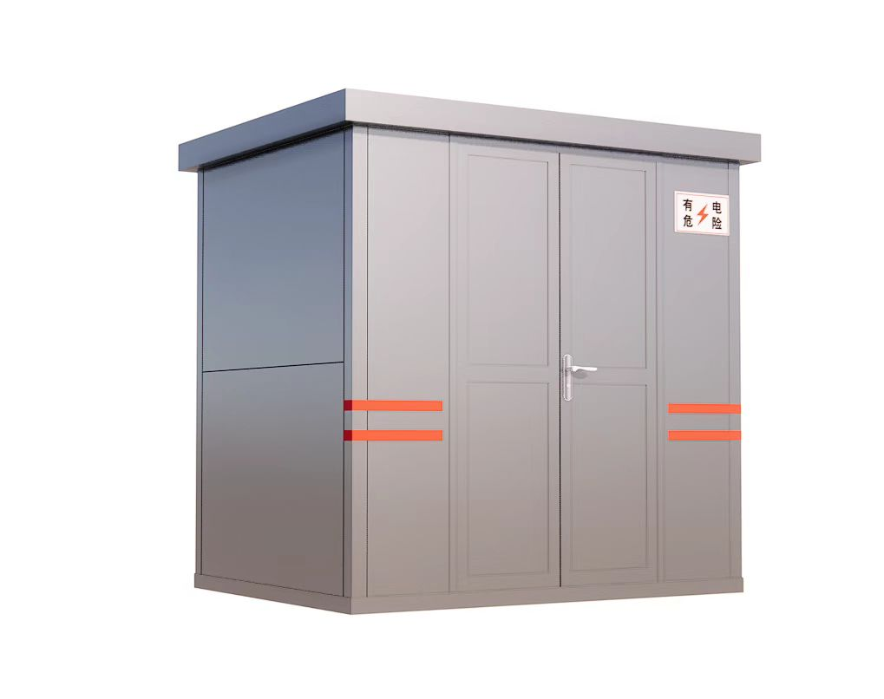

附件3-电柜防护棚尺寸图（另附）

